МКОУ «Лицей №1 им.А.П.Гужвина г. Камызяк»

Исследовательская работа:
«Борцова Варвара Яковлевна-ребенок войны».

Автор: Мельникова Елизавета
Учащаяся 10 класса
Руководитель:
Поротикова Л.Н.

г.Камызяк
2020 г

План
Введение
1. Детство Бурлуцкой Вари
2. Военная пора
3. Лучшие годы
Заключение.
Список источников и литературы.
Приложения

Введение
Более 70-ти лет прошло с момента окончания Великой Отечественной войны. Каждый год становится всё меньше и меньше тех, кто имел непосредственное отношение к военным действиям, тех, кто участвовал в боях, трудился на благо Победы в тылу. Но живы ещё другие свидетели войны, кто в военные годы были детьми, нашими сверстниками.
У детей войны разные судьбы, но всех их объединяет общая трагедия, невосполнимая потеря прекрасного мира детства. Не в срок повзрослевшие, не по годам мудрые и невероятно стойкие маленькие герои противостояли войне. Их патриотизм во время Великой Отечественной войны, трудовые подвиги и отчаянная храбрость навсегда останутся в памяти нашего народа. Наше поколение имеет возможность прикоснуться к Великой Отечественной войне, слушая рассказы не только о боевых, но и о трудовых подвигах в воспоминаниях живых свидетелей того времени.
В данной работе я провела исследование моего рода, а именно жизнь моей бабушки - Борцовой Варвары Яковлевны, в девичестве Бурлуцкой, детство которой пришлось на страшное время в годы Великой Отечественной Войны 1941- 1945 и суровое послевоенное время.
Мое родословное древо насчитывает много поколений и на это уйдет большое количество времени, но я решила описать жизненный путь самого достойного члена нашей семьи - Борцовой Варвары Яковлевны.
Цель исследования: сохранение семейной истории.
В данной работе я хочу рассказать о том, что выпало на долю маленькой девочке, о том как ей приходилось работать на ровне со взрослыми, испытывать голод, лишения в годы великой отечественной войны.
Но благодаря трудолюбию и любви близких она смогла выжить в это страшное время и стать достойным Человеком, Матерью, Женой, Бабушкой.
Источники: работа написана на основе воспоминаний, семейного архива и материалов интернета.

О детях войны
Валентина САЛИЙ
Детям, пережившим ту войну,
Поклониться нужно до земли!
В поле, в оккупации, в плену,
Продержались, выжили, смогли!
У станков стояли, как бойцы,
На пределе сил,
но не прогнулись
И молились, чтобы их отцы
С бойни той немыслимой вернулись.
Дети, что без детства повзрослели,
Дети, обделенные войной,
Вы в ту пору досыта не ели,
Но честны перед своей страной.
Мерзли вы в нетопленных квартирах,
В гетто умирали и в печах.
Было неуютно, страшно, сыро,
Но несли на слабеньких плечах
Ношу непомерную, святую,
Чтоб скорее мира час настал.
Истину познавшие простую.
Каждый на своем посту стоял.
Девочки и мальчики войны!
На земле осталось вас немного.
Дочери страны! Ее сыны!
Чистые пред Родиной и Богом!
В этот день и горестный, и светлый,
Поклониться от души должны
Мы живым и недожившим детям
Той большой и праведной войны!
Мира вам, здоровья, долголетья,
Доброты, душевного тепла!
И пускай нигде на целом свете
Детство вновь не отберет война!
1. Детство Бурлуцкой Вари. Экскурс в историю семьи.
Моя бабушка родилась 1936году в совхозе Караванный Оренбургской области в 50 км от г.Оренбург. Посёлок был образован в 1929 году как центральная усадьба зерносовхоза «Караванный».
В семье было трое детей. У бабушки был старший брат и младшая сестра. Жилось тяжело, но очень дружно. Отец работал кузнецом в совхозе, а мама следила за хозяйством и работала на полях. Дети помогали родителям по хозяйству: выгуливали скот, кормили кур, гусей.
Моя бабушка немного помнит про свое детство, потому что пришла война и забрала ее беззаботное детство.
Когда началась война, отцу Вари, Бурлуцкому Якову Степанович было 37 лет и он был призван в армию. Сначала в армию забрали молодых, а потом с механизаторов сняли бронь и отправили на фронт. На тракторах и комбайнах работали девушки, женщины, не имеющие никакого опыта. В годы войны все основные сельхозработы в растениеводстве, животноводстве выполняли те, кто был освобожден от мобилизации по возрасту или состоянии здоровья, в основном женщины и подростки.

Глава 2. Военная пора
«Мне было пять лет » - со слов моей бабушки, «когда началась Великая Отечественная война. Я стояла во дворе, когда увидела, как подъезжают грузовые машины и начинают забирать наших отцов. На глазах у матери были слезы и мы все стали прощаться со своими отцом… Мне было страшно и я не понимала, что происходит, тогда я впервые узнала, что началась ВОЙНА!»
Часто к ним домой приходили женщины-соседки, они вмести сидели и перечитывали приходившие с фронта письма. О каждом земляке переживали как о родном, а дети сидели под столами и играли.
Каждое утро начиналось со сводки последних известий по радио. Людей информировали о решительных наступлениях Красной Армии на противника, о том, как прямо с марша молодые солдаты вступали в бой. Гремела слава первых героических подвигов, а мы, дети войны, и наши матери, жившие далеко от передовой, на Урале, продолжали нести на своих слабых плечах ярмо военного лихолетья.
Бабушка Варвара Яковлевна: « Я была еще маленькая, но очень хорошо помню, как всем селом собирали посылки на фронт. К нам домой приходили соседки и вместе с мамой месили тесто и пекли булочки, которые нам, детям не доставались. Я как сейчас помню: раскатывали тесто, вместо начинки клали сырое яйцо, потом лепили пирожок и запекали в печи. Их вместе с сухофруктами, вязаными носками и рукавицами складывали в коробки, которые затем отсылали на фронт.
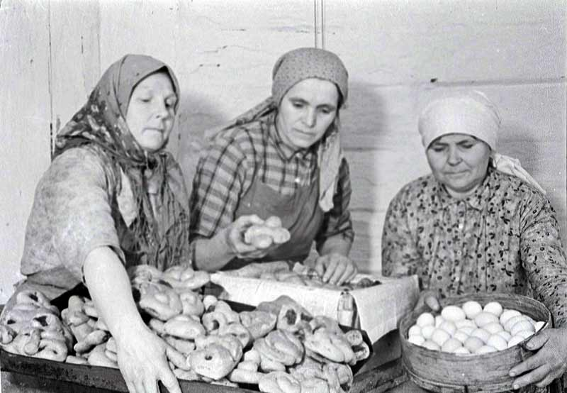

От отца с фронта письма приходили очень редко, т.к. он был малограмотным и ему нужно было кого-нибудь просить, чтобы ему помогли написать письмо. Но когда это долгожданное письмо приходило, его читали всем селом.
Отец погиб под Сталинградом в 1943 году. Все были дома когда к ним почтальон принес открытку в которой было сказано: « Ваш отец ранен и был эвакуирован в госпиталь». А через месяц пришла телеграмма с сообщением, что госпиталь разбомбили. С тех пор никаких больше известий об отце не было. Он числится как без вести пропавший.
Жизнь в совхозе шла своим чередом, все трудились на благо Победы. Дети помогали взрослым в силу своего возраста, часто не доедали, потому что весь урожай и все что удавалось им вырастить, приходилось сдавать в совхоз. Себе оставалось только то, чтобы не умереть с голоду.
Моя бабушка училась в первом классе, когда закончилась война. В школе стояли флаги, в центре висели плакаты, играла музыка. Всех детей отпустили домой. Когда ее мама увидела, что она пришла рано, она стала спрашивать: «почему ты ушла, почему ты не в школе?» на что моя бабушка ответила: «Мама, все закончилось, войны больше нет»- и по ее щекам потекли слезы.

Глава 3.Лучшие годы
На территории совхоза «Караванный», в 3-х км. на юг от центральной усадьбы, была расположена летная площадка, здесь курсанты Оренбургского Высшего Военного Авиационного училища проходили практику в 1957году. Учился летать здесь и первый космонавт Ю.А.Гагарин- курсант Оренбургского летного училища. Многие жители совхоза помнят Гагарина, ему было тогда 23 года. Жили курсанты в палатках на окраине поселка, по просьбе руководства совхоза они помогали строить здание новой школы, убирали урожай, овощи. Ребята часто приходили в местный клуб на танцы. Бабушка не раз встречала Ю.А.Гагарина. Ей тогда было всего 21 год. Он остался в ее памяти веселым и обаятельным молодым человеком.
В 1968 году в связи с 50-летним юбилеем комсомола, рабочие обратились с ходатайством к районным и областным советским органам с просьбой о присвоении совхозу имени первого в мире летчика-космонавта. Просьба была удовлетворена и с 1968 года совхоз носит имя Ю.А.Гагарина.
В 1956году Варя поступила в Оренбурский сельско-хозяйственный институт, на ветеринарный факультет и закончила его в 1961году.
На летних каникулах вместе со студенческими отрядами моя бабушка ездила поднимать Целину. Они работали на полях, бабушка работала на комбайне. Позже она получила 2 правительские медали за поднятие Целины. После окончания института она переехала в г.Астрахань по распределению работать. Варвара Яковлевна долгое время возглавляла областную зональную агрохимлабораторию в г.Астрахани. Здесь она вышла замуж, родила двоих детей. И переехала жить г.Камызяк. Здесь открыли птицефабрику, где она трудилась 1977года. Бабушка проработала там долгие годы заведующей лабораторией и отсюда ушла на пенсию. За долгие годы работы она заслужила не только звание почетного труженика, получила медаль за доблестный труд и множественные почетные грамоты, но и заслужила уважение своих коллег и любовь близких.
На данный момент нашей бабушке 84 года, у нее шестеро внуков и все мы очень ее любим, заботимся и помогаем ей. Она очень любит, когда мы собираемся всей семьей.

Заключение
Война и дети… Это одна из наиболее горьких страниц истории Великой Отечественной. Наши потомки тоже будут помнить и подвиг солдат, и трудовой героизм тех, кто оставался в тылу. А также о тех маленьких детях, кто нес на своих плечах непосильную ношу военных лет. В способности помнить, любить, дорожить, ценить заключена огромная нравственная сила, которая помогает человеку глубже понять себя, оценить своё достоинство, разобраться в окружающей жизни. И не допустить повторения той трагедии, которую испытали наши предки
Война – это не только человеческие жертвы, потери в бою, это, прежде всего искалеченное детство. Во все времена, во всех войнах были убитые и пленные, но ни в одной войне так не страдали дети.
В годы войны каждый ребенок совершил свой подвиг, как и весь народ, заплатив страшную цену за победу в Великой Отечественной войне.
Для того, чтобы никогда не повторились страшные дни войны, важно, чтобы поколение наших сверстников осознало всю опасность фашизма и прочувствовало ту боль, которую испытали дети войны.
Эти выводы позволяют утверждать, что гипотеза, выдвинутая нами в исследовании, доказана. Сохранение исторической Памяти нашей Родины возможно только при неразрывной связи поколений, при активном противостоянии искажениям исторических фактов, свидетелями которых являются люди старшего поколения.

Источники
1. Материалы фонда музея истории Первой школы "Не рвутся связи поколений" - операция "Истоки" (1998, 2004, 2015 гг.)
2. Воспоминания Борцовой Варвары Яковлевны.
3. Семейный архив Борцовой В.Я.
4. http://nasledie-sela.ru/places/ORE/1395/u/2168/
5. http://stranakids.ru/deti-voiny/

Приложение
1. Брат, отец, мать, младшая сестра. Довоенное фото.
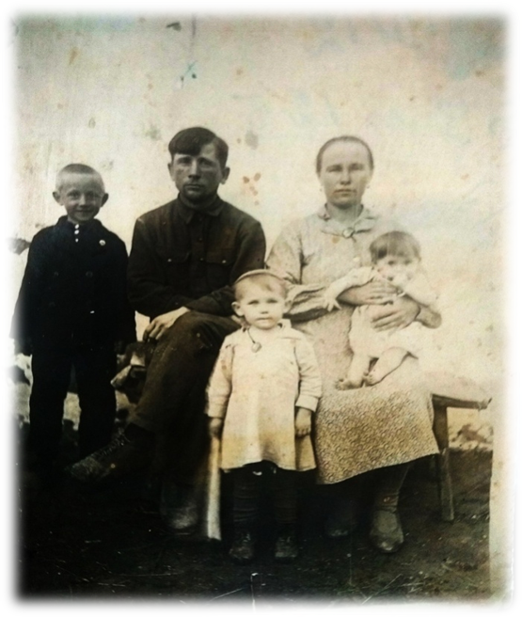
2. Бабушка Варя в школе (верхний ряд,2-я слева).
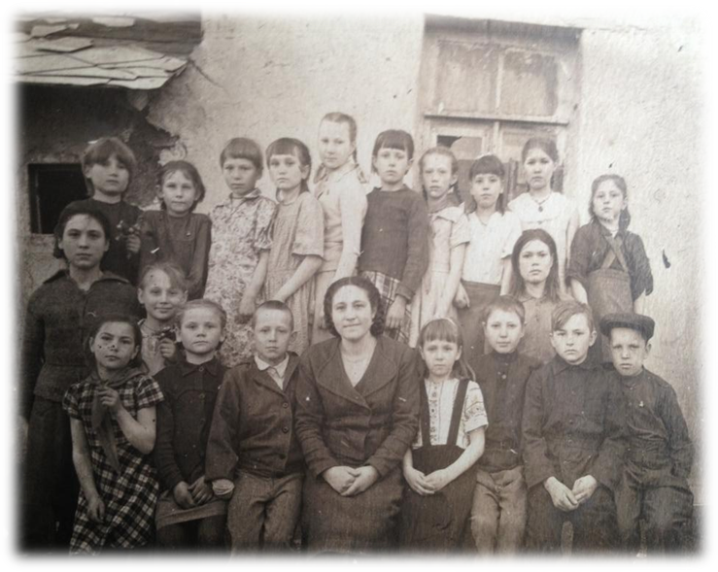
№3. Бабушка Варя (справа) с мамой и младшей сестрой.

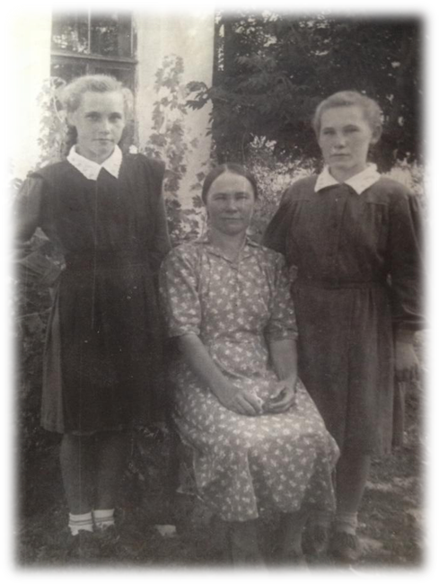

№4. Наша семья.
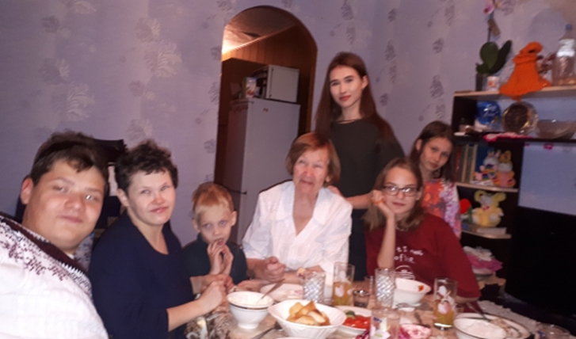

Приложение 1.
Воспоминания Борцовой Варвары Яковлевны.
Приложение 2.
Приложение 3.
Приложение 4.

